استمارة تعريف بعضو هيئة تدريسية
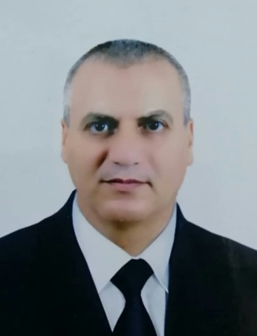 | الكلية: كلية الهندسة
 | الاسم: عبد الناصر رمضان
 | المرتبة العلمية: مدرس
الاختصاص: هندسة اتصالات وإلكترونيات
اسم الجامعة : جامعة حلب
عنوان الجامعة: حلب
الصفة العلمية أو الإدارية:
عضو هيئة تدريسية في كلية الهندسة - قسم هندسة الاتصالات والإلكترونيات
الاهتمامات العلمية والبحثية: باحث في مجال المعالجة الفراغية للإشارات والهوائيات ونظام الهوائي الذكي والدارات القابلة للبرمجة

